MANUAL DE USUARIO

Este es el manual de usuario de «THE BATTLE OF RACES», aquí podràs encontrar todo lo necesario para tener una experiencia grata y sacarle el màximo partido al juego.
THE BATTLE OF RACES es un juego de combates 1 vs 1 de un unico jugador, los combates no finalizan hasta que uno de los dos guerreros se quede sin vida.

Empecemos desde el principio, al iniciar el juego veremos el siguiente menú con las siguientes opciones:

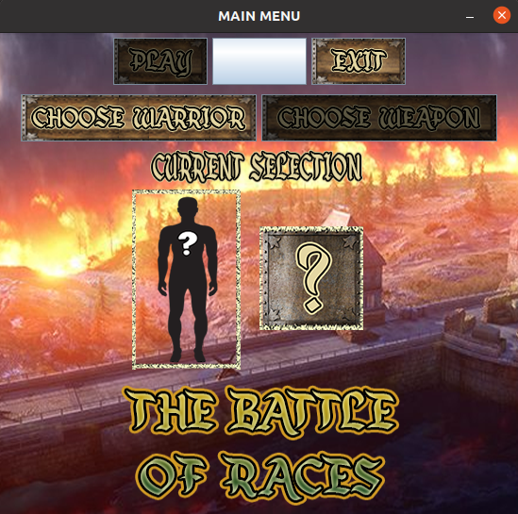
-PLAY: Empieza el combate. Este botón no estará disponible hasta que hayas esogido un personaje y un arma.
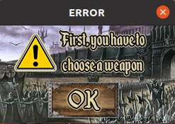
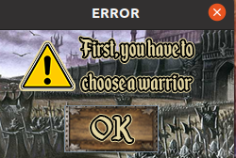

-RANKING: Muestra un ranking de los mejores guerreros que han participado en los combates.

-EXIT: Sales del juego.

-CHOOSE WARRIOR: Empieza la selección de personaje, hay disponibles tres razas: HUMANO, ELFO y ENANO. Todas ellas tienen diferentes caracteristicas entre si.

CARACTERISTICAS DE LOS PERSONAJES:

RAZA | PUNTOS DE VIDA | FUERZA | DEFENSA | AGILIDAD | VELOCIDAD
ENANO | 60 | 6 | 4 | 5 | 3
HUMANO | 50 | 5 | 3 | 6 | 5
ELFO | 40 | 4 | 2 | 7 | 7

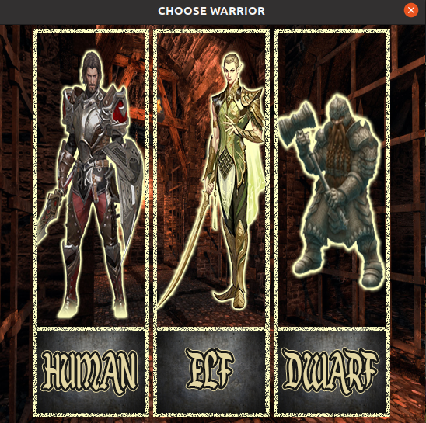

-CHOOSE WEAPON: Cuando pulsas este botón empeza la selección de armas, si no has escogido guerrero no puedes seleccionar un arma.
Cada una de ellas te da un plus a las caracteristicas de tu guerrero pero cada raza puede usar unas determinadas armas.

ARMAS DISPONIBLES PARA LA RAZA HUMANA:
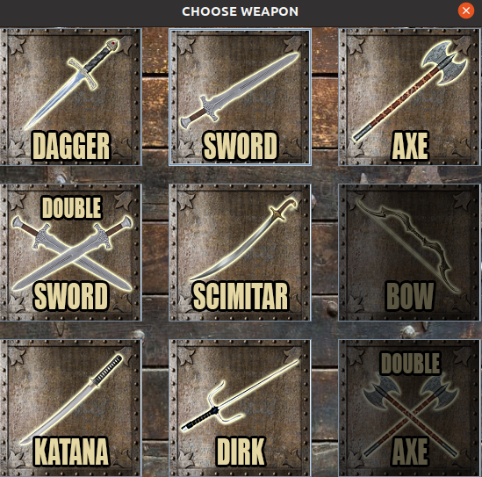

ARMAS DISPONIBLES PARA LA RAZA DE LOS ELFOS:
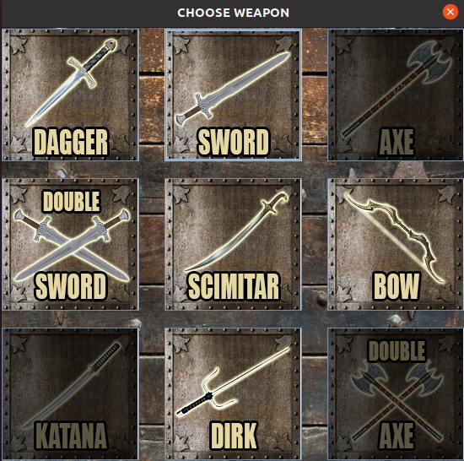

ARMAS DISPONIBLES PARA LA RAZA DE LOS ENANOS:
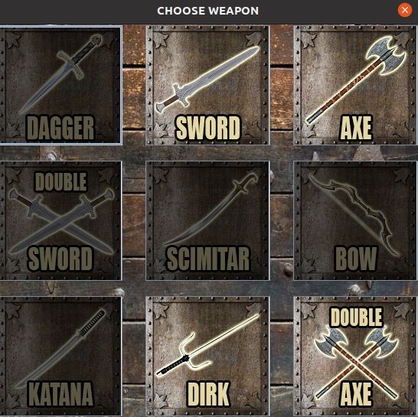

Como puedes ver las que estan sombreadas son las que no puede utilizar la raza que has seleccionado.

ARMA | DESCRIPCIÓN | QUIEN LA PUEDE USAR
Daga | +3 velocidad | Humano y Elfo
Espada | +1 velocidad +1 fuerza | Humano, Elfo, Enano
Hacha | +3 fuerza | Humano, Enano
Espadas dobles | +2 velocidad + 2 fuerza | Humano y Elfo
Cimitarra | +2 velocidad +1 fuerza | Humano y Elfo
Arco | +5 velocidad +1 fuerza | Elfo
Katana | +3 velocidad +2 fuerza | Humano
Puñal | +4 velocidad | Humano, Elfo, Enano
Hacha de dos manos | +5 fuerza | Enano

Una vez hayas escogido gerrero y arma se muestra por pantalla tu selección y se desbloquea el boton de play.

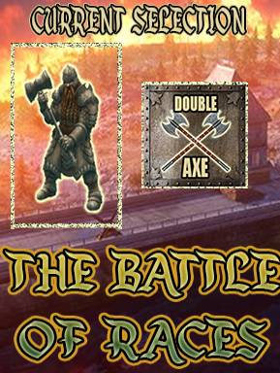

Ahora ya estas listo para empezar el combate, después de darle a jugar se desplega una pantalla para escribir el nombre de tu personaje.

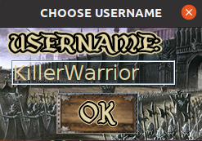

Ahora ya tienes todo lo necesario para empezar el combate y se desplega la sigiuiente ventana:

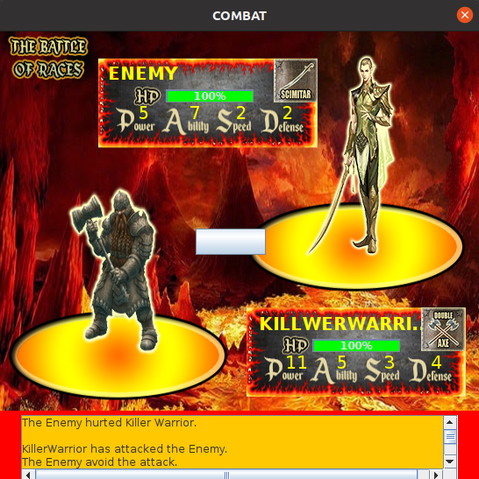

Esta es la ventana del combate en la cual se nos muestran las caracteristicas y el arma de los guerreros (Vida, fuerza,agilidad, velocidad, defensa y el arma) en unas pequeñas cajas. La superior es la caja del enemigo y la inferior la de el jugador.

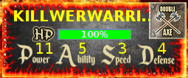

En la parte inferior de la ventana se nos muestra un cuadro de dialogo que nos va diciendo lo que pasa en el combate en todo momento.

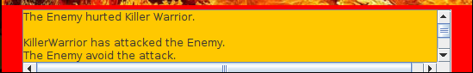
COMBATE:

El combate se realiza por turnos, en cada uno hay dos roles: Atacante y defensor. Si eres el atacante como es obvio atacas al enemigo pero puede que no logres lanzar el ataque, si lo lanzas tambien hay una probabilidad de que el enemigo lo esquive. Una vez acaba el turno los roles se canvian y asi succesivamente. El combate no acaba hasta que la vida de uno de los guerreros llega a 0.

Al acabar el combate los datos del ganador se guardan en el ranking el cual lo puedes ver desde el menu principal.
En el ranking se guardan algunos datos como el daño inflingido y el recibido y los datos de cada jugador estan ordenados descendientemente.

